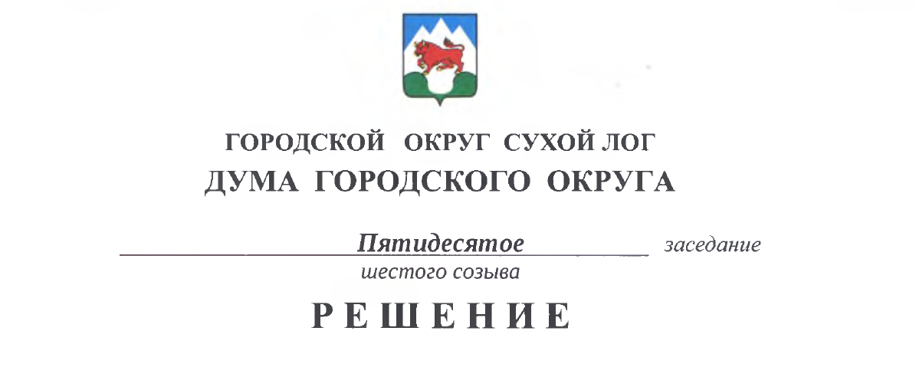
от 27.05.2021 № 384-РД

Об утверждении представителей в Общественную палату
городского округа Сухой Лог

В соответствии с Положением об Общественной палате городского округа Сухой Лог, утвержденным решением Думы городского округа от 28.08.2014 № 268-РД, Дума городского округа
РЕШИЛА:
- Утвердить представителей от Думы городского округа в третий состав Общественной палаты городского округа Сухой Лог:
- Абрамову Ольгу Александровну – председателя Координационного совета отраслевых профсоюзов городского округа Сухой Лог;
- Антонову Веру Ивановну - председателя Сухоложской городской общественной организации поддержки граждан в трудной жизненной ситуации «Умка»;
- Кочкина Ивана Николаевича - заведующего службой психолого-педагогического мониторинга и сопровождения МКУ «Управление образования городского округа Сухой Лог», директора некоммерческой организации «Фонд борьбы с наркоманией»;
- Назар Дину Станиславовну – корреспондента МАУ «Редакция газеты «Знамя Победы», председателя Сухоложского местного отделения Общероссийской общественной организации «Российский Красный Крест».
- Настоящее решение опубликовать в газете «Знамя Победы» и на официальном сайте городского округа Сухой Лог.
- Контроль исполнения решения возложить на постоянную мандатную комиссию (И.В. Коновалова).

Председатель Думы городского округа Е.Г. Быков

